Chráněné rostliny a vzácní živočichové

Cílem pracovního listu je vytvořit pro žáky prostor, na němž budou kreativním způsobem pracovat s tématem voda.

Jaro: Chráněné rostliny a živočichové ___________________________________________________

- Pojmenuj živočichy, nápovědu najdeš ve videu i přesmyčkách:
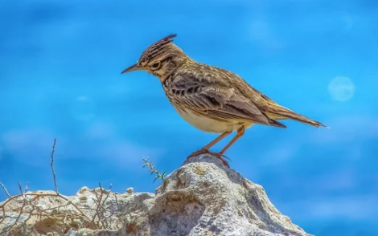
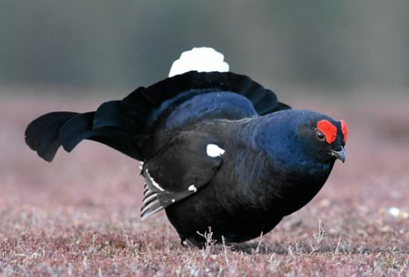

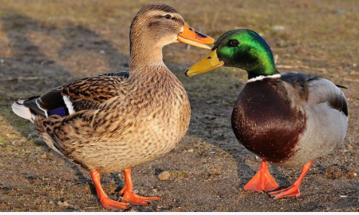
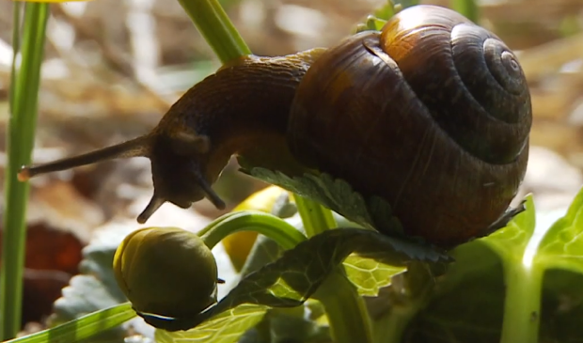
ianvřks________________________ řteevt _______________________

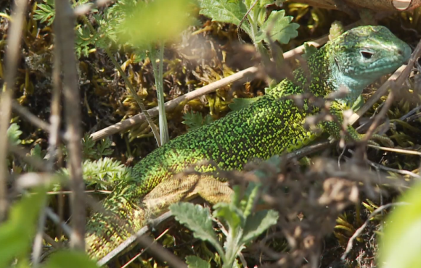
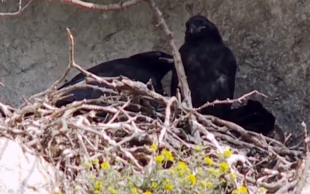
eýlhmďž _______________________ aankch________________________

eacrvkk ________________________ ěearkšjt _______________________
- Pojmenuj rostliny, nápovědu najdeš ve videu i přesmyčkách:
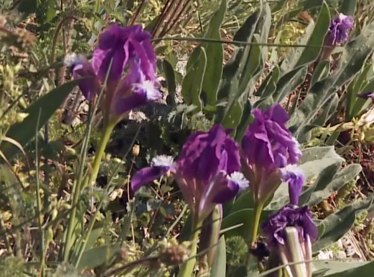
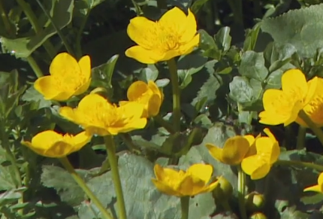

auochltb___________________ oaeskct_____________________
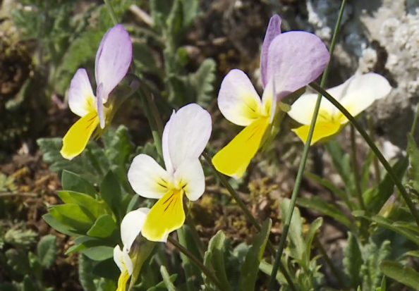
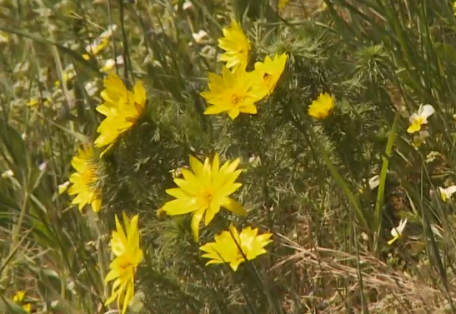

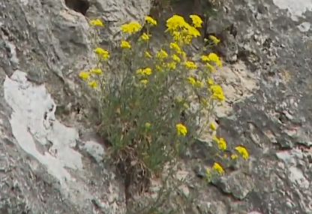
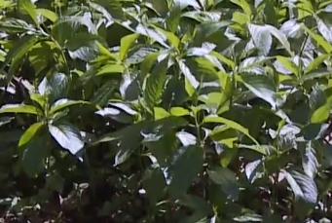
aoilkv_____________________ áaekčlhv____________________

eiacřt_____________________ aaakbnž____________________
Co jsem se touto aktivitou naučil/a:
………………………………………………………………………………………………………………………
Zdroj obrázků: pixabay.com
Autor: Andrea Tláskalová
Toto dílo je licencováno pod licencí Creative Commons [CC BY-NC 4.0]. Licenční podmínky navštivte na adrese [https://creativecommons.org/choose/?lang=cs].

